Муниципальное бюджетное дошкольное образовательное учреждение

детский сад № 21 г. Амурска

Амурского муниципального района Хабаровского края

МБДОУ № 21 г. Амурска

*«Счастлив тот, кто счастлив у себя*

*дома» Л.Н. Толстой*

Роль психологического здоровья семьи в развитии личности ребенка

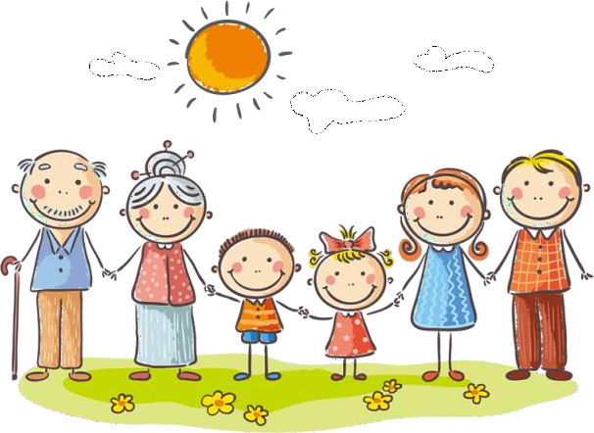

Роль семьи в обществе и жизни человека несравнима по своему значению с другими социальными институтами.

Семья играет значимую роль в жизни человека, для ребенка огромную роль играет в обеспечении его успешной социализации и удовлетворении индивидуальных потребностей.

*Родители решают следующие*

***задачи семейного воспитания****:*

* *обеспечение гармоническое развитие ребенка;*
* *забота о здоровье детей;*
* *оказывают помощь в обучении;*
* *реализуют трудовое воспитание и помогают в выборе профессии;*
* *формируют опыт гуманных, эмоционально-нравственных отношений;*
* *заботятся об общекультурном и интеллектуальном развитии;*
* *осуществляют подготовку к самовоспитанию и саморазвитию подрастающего ребенка;*
* *помогают в социализации личности ребенка.*

**Главная задача**

**образовательного учреждения и педагога –**

организация эффективной модели сотрудничества, основанной на личностно-ориентированной модели взаимодействия, а так же повышение грамотности родителей в вопросах семейного воспитания, в том числе формировании родительских установок и эффективных стилей воспитания, а так же благоприятного психологического климата.



**СТИЛИ**

**СЕМЕЙНОГО**

**ВОСПИТАНИЯ**

# Гипопротекция -

характеризуется недостатком опеки и контроля за поведением, что в большинстве случаев доходит до безнадзорности детей. Недостаточное внимание и забота к физическому и духовному благополучию ребенка, делам, интересам, тревогам. В основе этого типа психопатического развития ребенка может лежать потребность в любви и принадлежности, эмоциональное отвержение ребенка, невключение его в семейную общность.

# Доминирующая гиперпротекция -

предполагает обостренное внимание и заботу о ребенке. Для данного стиля семейного воспитание характерен мелочный контроль, сопровождающийся обилием ограничений и запретов, что непосредственно усиливает несамостоятельность, безынициативность, нерешительность, неумение постоять за себя. При данном стиле воспитания успешная социализация ребенка невозможна.

# Потворствующая гиперпротекция –

при данном стиле воспитание происходит по типу "кумир семьи". Ребенку происходит потакание всем его желаниям,

реализуется чрезмерное покровительство и обожание, результирующие непомерно высокий уровень притязаний ребенка, безудержное стремление к лидерству и превосходствy, сочетающееся с недостаточным упорством и опорой на собственные ресурсы.

# Эмоциональное отвержение –

прослеживается в игнорирование потребностей ребенка, нередко жестокое обращение с ним. При таком стиле присутствуют ощущения родителей, что ребенок не "тот", не "такой". Иногда оно маскируется преувеличенной заботой и вниманием, но выдает себя раздражением, недостатком искренности в общении, бессознательным стремлением избежать тесных контактов, а при случае освободиться как-нибудь от обузы. Эмоциональное отвержение одинаково пагубно для всех детей.

# Повышенная моральная

***ответственность-***

характеризуется возложением на ребенка ответственности за жизнь и благополучие близких, настойчивые ожидания больших успехов в жизни — все это естественно сочетается с игнорированием реальных потребностей ребенка, его собственных интересов, недостаточным вниманием к его психофизическим особенностям.

«Без семьи человек один в мире и дрожит от холода». *Андре Моруа*

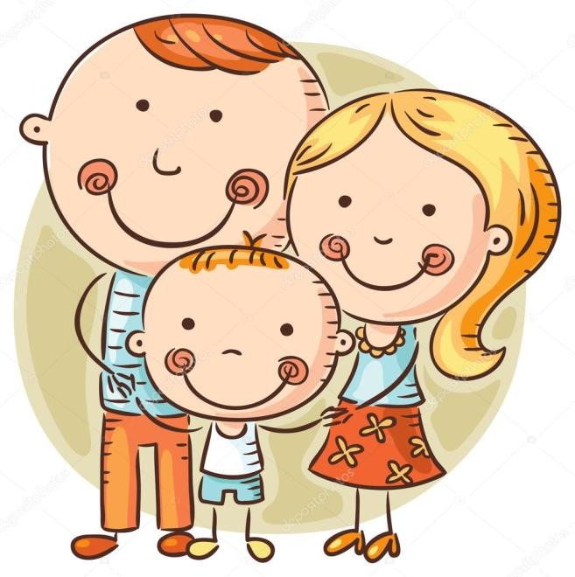

***Психологический климат***

*в семье определяет устойчивость внутрисемейных отношений, оказывает решительное влияние на развитие, как детей, так и взрослых.*

